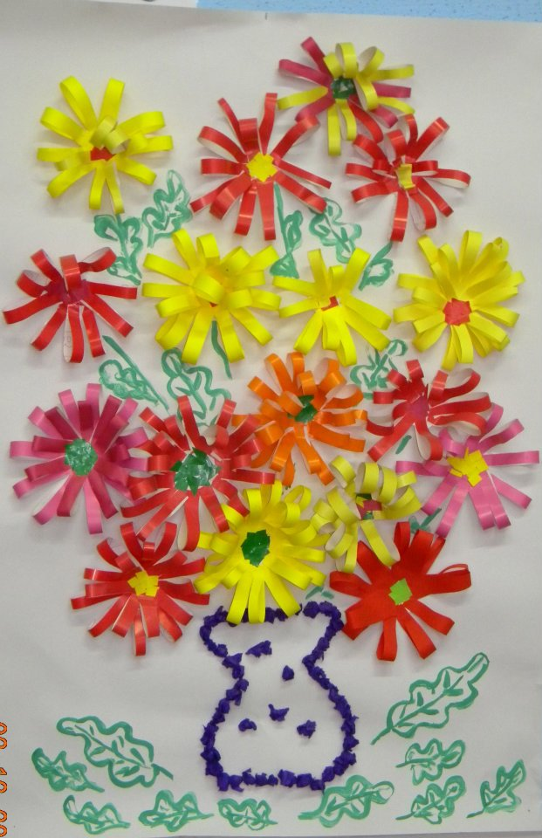
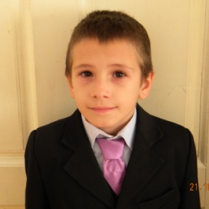
ȘCOALA GIMNAZIALĂ NEHOIU
LUMEA NOASTRĂ

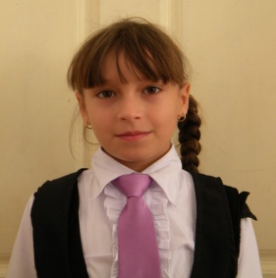
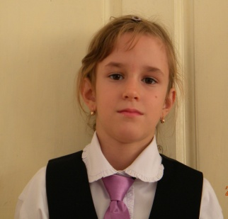
NUMĂRUL 1 din APRILIE 2013

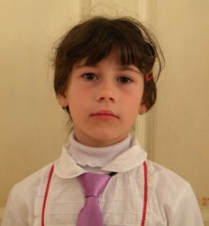
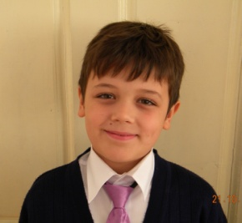
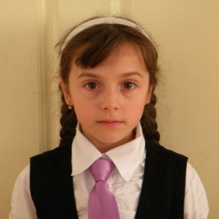
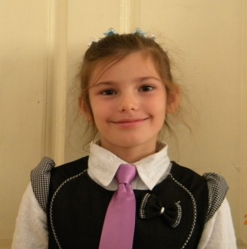

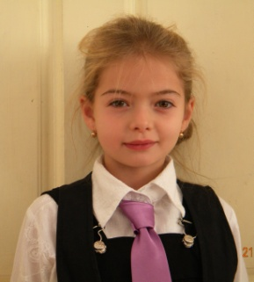
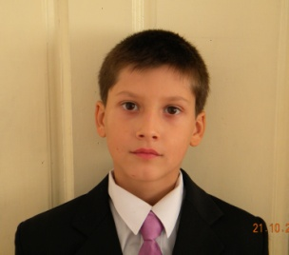
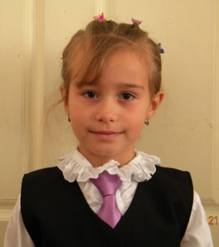
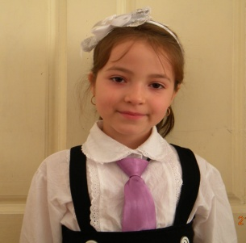

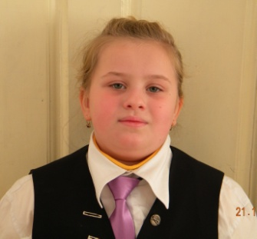
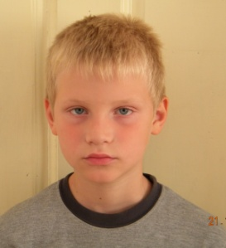
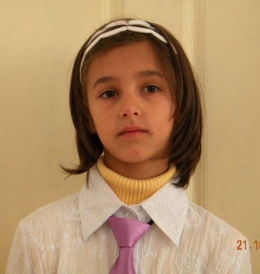

REVISTA ELEVILOR CLASEI aIII-a

Bună dimineața, copilărie!
Nu te-am uitat … cum n-am uitat nici gustul cireşelor furate din curțile vecinilor, nici mirosul florilor de câmp din coronițele pe care le împleteai cu meticulozitate, cât era ziua de
lungă.

LA REALIZAREA REVISTEI AU CONTRIBUIT ELEVII
CLASEI aIII-a:
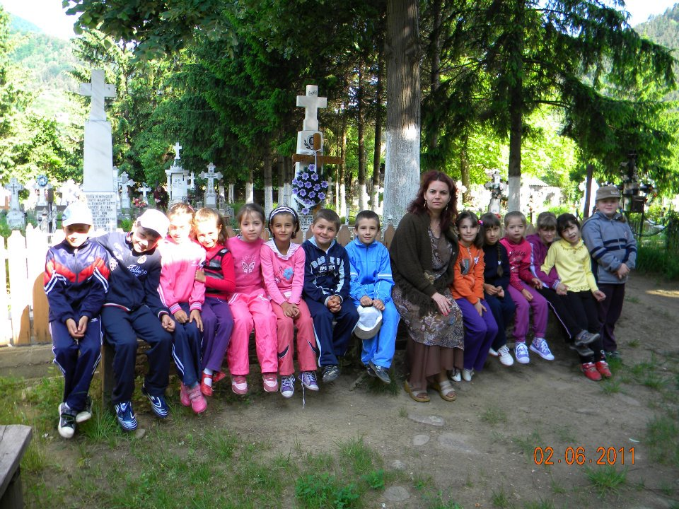
CORBU IOANA
CRISTIAN ȘTEFAN
DESPA VALENTINA
ENICĂ VICTOR
JARCĂU ALEXANDRA
KAIZĂR ALEXANDRU
LUNTRARU ELENA
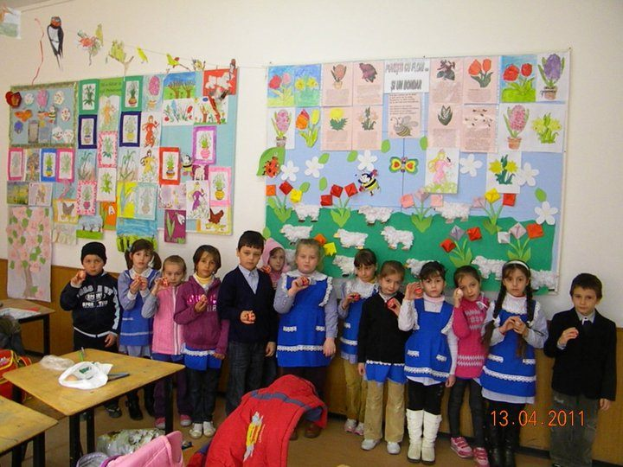
MIHAI TEODORA
MIHALCEA BOGDAN
MORARU ANDREEA
POSEA PATRICIA
PRUNDEA DARIA
PLĂPANĂ DIANA
STAN ȘTEFANIA
COORDONATOR,
ÎNV. GAVRILOIU OTILIA
PRIMA ZI DE ȘCOALĂ
“Omul, ca să devină om, trebuie format!”
Yan Amos Comenius

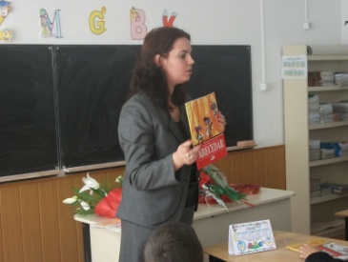

Toamna se întâmplă ca sufletele și mințile atâtor copii să prindă aripi și să zboare tremurătoare spre tărâmul cunoașterii. Este zborul în viață, marele zbor către maturitate, iar aceste aripi sunt atât de firave , încât au nevoie de căldură, dragoste și dăruire din partea celor mari, ca să devină tari și puternice.

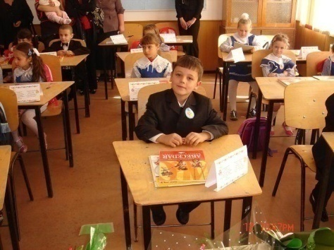
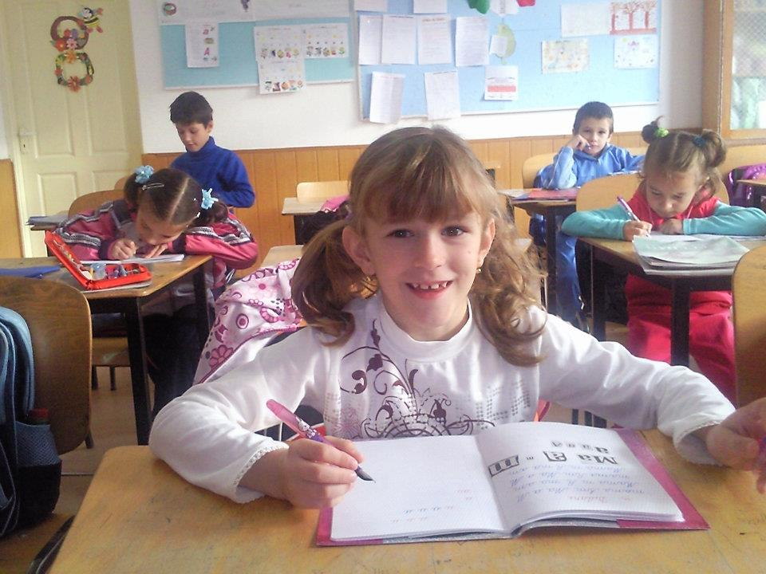

Așa a început:
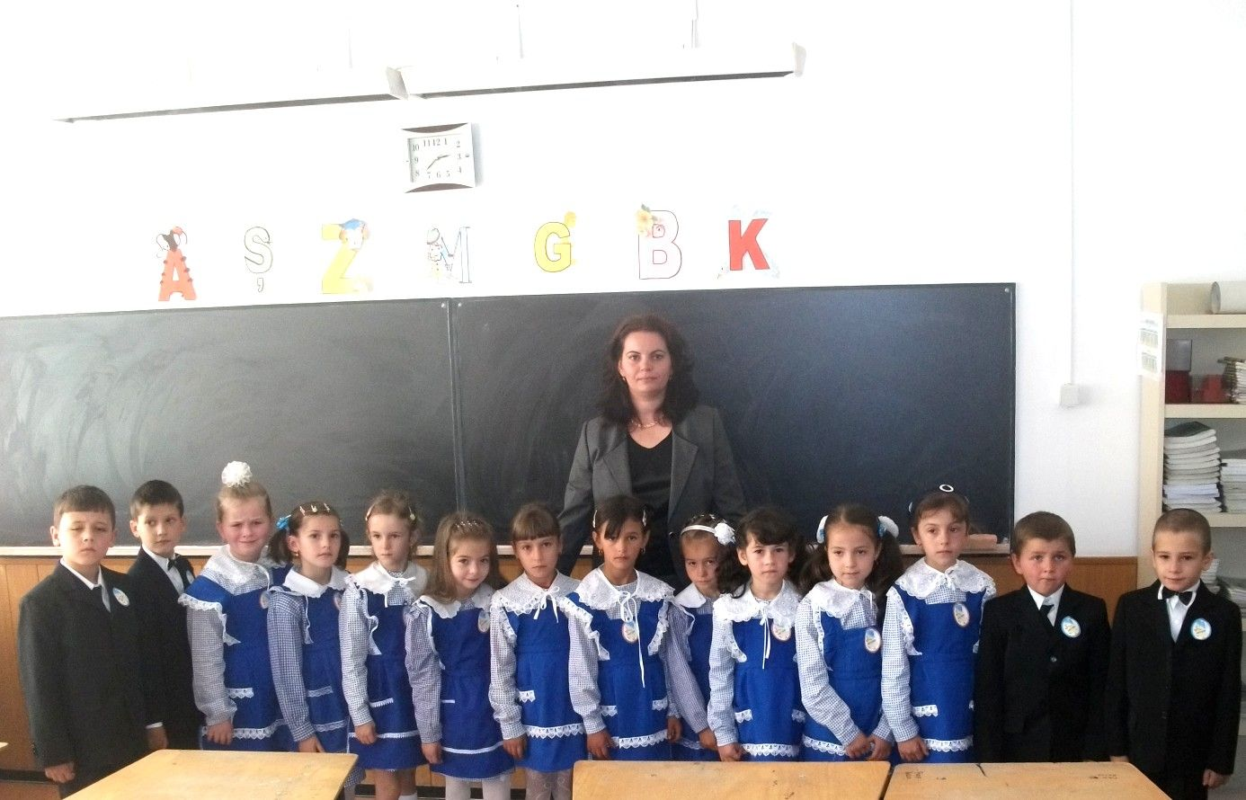

Ghioceii
Andreea Moraru
Mititei, gingășei,
Drăgălași și frumușei
Au ieșit de prin zăpadă
Ca să ne dea o dovadă
Că ei vestesc primăvara
Și-au înflorit în toată țara.

Sunt acoperiți cu nea,
Sunt frumoși precum o stea,
Ne îmbată cu-n miros
Care e foarte frumos.

Ei le spun la mulți copii:
Să-i culeagă orice-ar fi
Pentru suflețelul lor,
Să-i dăm în dar, mamelor.
Bună dimineața, copilărie!
Îmi aduc aminte de tine… De genunchii tăi zdreliți, de zâmbetele care
inundau efervescent lumea din jur, de curiozitatea ta care te purta către cele mai nebănuite cotloane ale podului bunicilor.

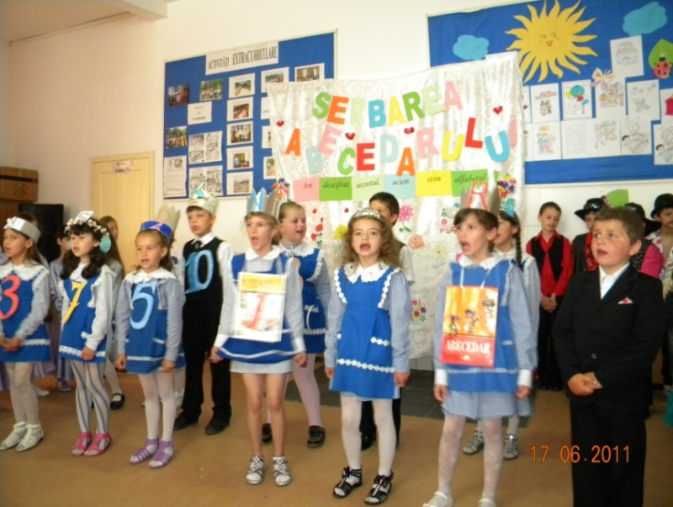

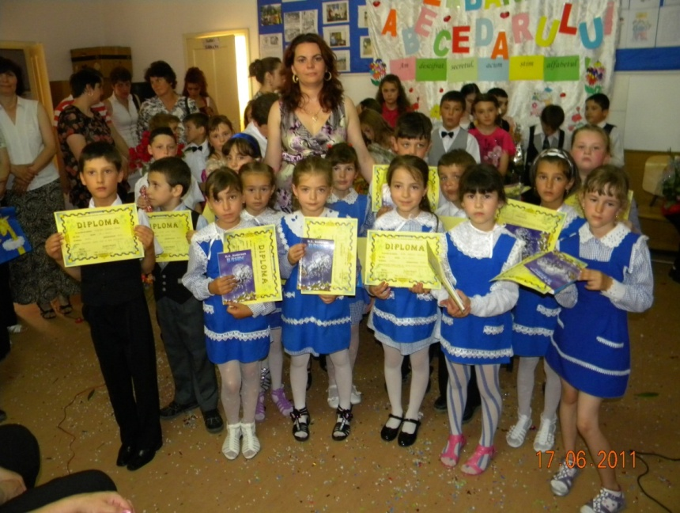
O hârtie colorată
O valoare unicată
Multe îți poți cumpăra,
Fără ea poți doar visa.
(bancnota)
Elena Luntraru

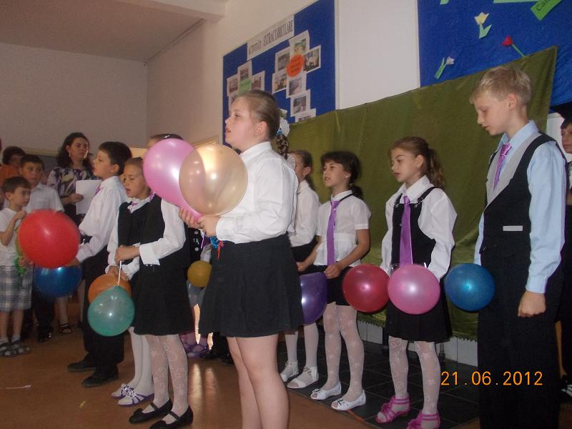
Sărăcia
Daria Gabriela Prundea
Au fost odată ca niciodată niște oameni atât de săraci, încât nu aveau mâncare. Ei mâncau fructe din pădure. Aveau un copil pe nume Tudor. Copilul avea 11 luni.
A venit noaptea. S-au culcat cu toții. Dimineața, oamenii au luat un coș și au pus copilul în el. Apoi i-au dat drumul pe apă. Ei nu erau răi, dar voiau să ajungă copilul la o familie mai bogată, să îl crească, pentru că ei nu mai puteau.
Cu timpul, copilul chiar a ajuns la o familie mai bogată. Ei l-au luat și l-au crescut. Copilul, la 12 ani, a plecat mai departe. El a dat de părinții lui. El nu știa asta, dar părinții l-au recunoscut imediat. Ei i-au spus:
- Fiule, ai venit înapoi după atâta timp?
Copilul se uita adânc la ei și și-a dat seama că sunt părinții lui. El a spus:
- Voi sunteți părinții mei?
Ei au răspuns că da.
El i-a luat la cealaltă familie a lui. Acolo le-a dat de mâncare. Ei au mâncat pe săturate. Cu timpul, copilul a crescut. S-a căsătorit cu o prințesă. Părinții lui nu au mai trăit niciodată în sărăcie.
Și-am încălecat pe-o șa și v-am spus povestea așa.

Pisicuța jucăușă
Teodora Mihai
O pisică jucăușă
Stă la pândă după ușă
Și așteaptă să mă joc
Cu un ghemotoc, pe loc.
Eu o strig,
Ea nu răspunde
Tot la joacă
Îi e gândul,
Dar când mama îi dă lapte
Ea fuguța vine-ncoace
Mănâncă pe săturate
Joaca o lasă deoparte
Pisicuța mea isteață
Are nume de cântăreață: Șakira!

Dacă nu ar exista,
Picioarele n-ar rezista.
O pereche formează ei
Însă nu, nu sunt cercei!
(pantofii)
de Elena Luntraru

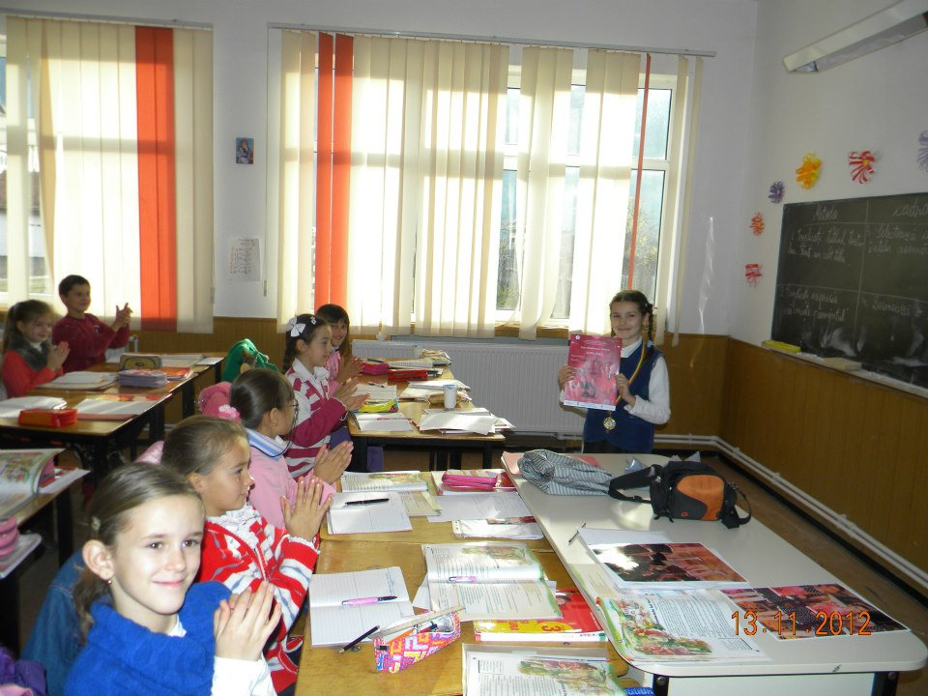

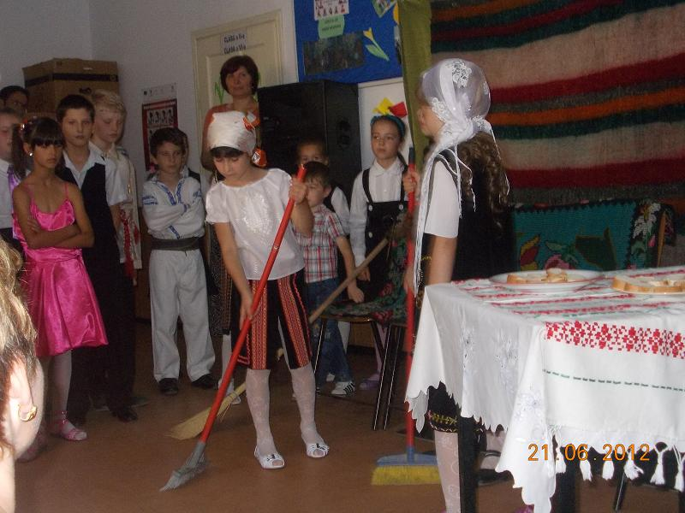

Am muncit și pentru inspecții ne-am pregătit:
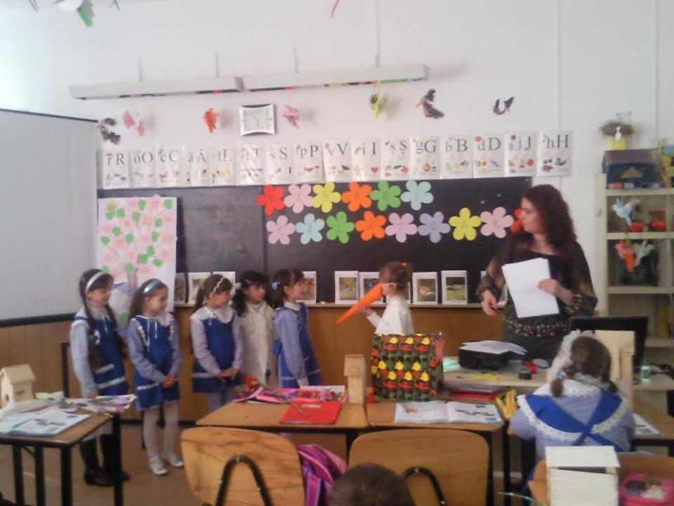
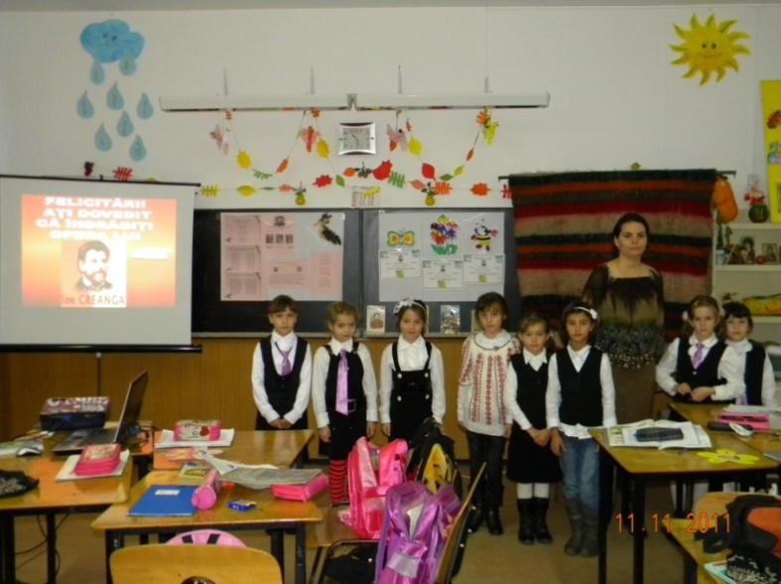

Cea mai bună prietenă
Prietena mea cea mai bună este mama. E cea care mi-a dat viață. Noi ne înțelegem foarte bine. Când greșesc, dânsa mă iartă. Mama e mereu alături de mine. Și eu la fel de dânsa. Ne ajutăm una pe alta. Și-ar da viața pentru mine. Și eu la fel.
Mama este pentru mine cel mai sfânt lucru pe pământ. Dânsa mă-ngrijește zi de zi și nu mă lasă niciodată la greu.
Eu încerc să fiu o prietenă bună. Îi mulțumesc mamei pentru creșterea, educația și iubirea cu care mă-nconjoară.
Andreea Moraru

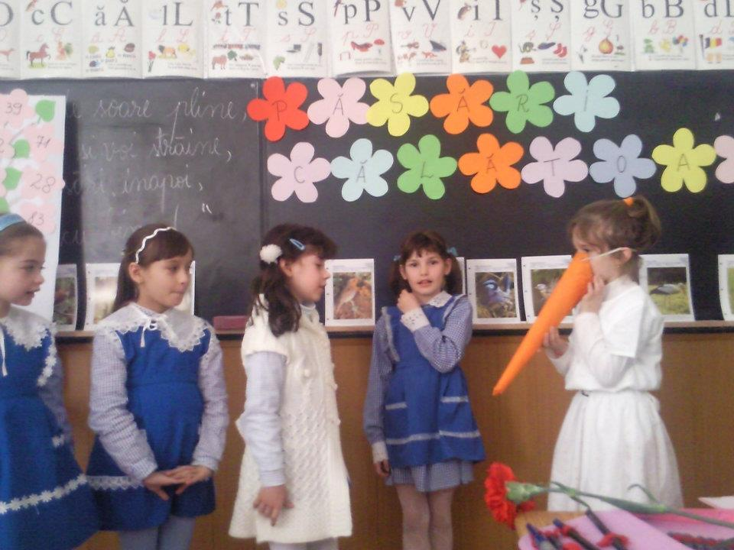
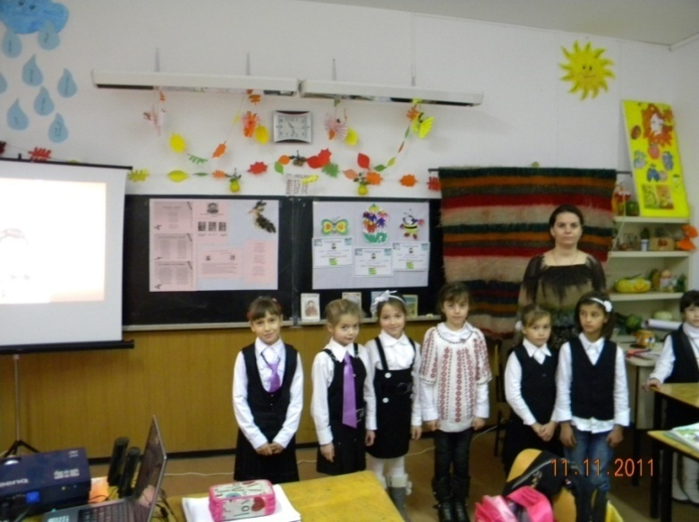

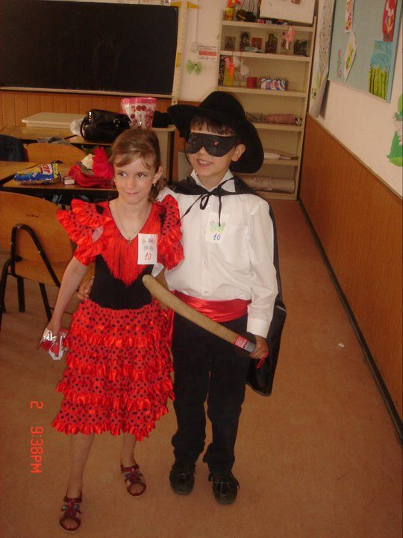
Sirena
Valentina Despa
O sirenă am văzut
Și tare mult mi-a plăcut.
Pe o piatră ea stătea
Și la prinți se tot gândea.

Blondă, c-o coadă aurie
Mi-a ieșit în cale mie.
Ea sirenă se numea
Și în apă locuia.

Stop violenței
Andreea Moraru
Nu mai da cu palma-n el!
Nu vezi că-i un suflețel?
Te-ai întrebat dacă-l doare
Și curaj să zică n-are?
Du-te, hai, cere-i iertare
Pentru greșelile tale!
Curajul stă în tine,
Așa cum se cuvine.
Așa cum l-ai bătut
Iertare i-ai cerut.

Ți-ai cerut iertare
Să nu fie cu supărare
Dar te-ai comportat urât
Și asta nu mi-a plăcut.
Dar acum v-ați împăcat
Și asta e important
Eu te respect
Și îți spun să fii atent
Voi copii nu vă loviți,
Sau pe alții să-i porecliți!

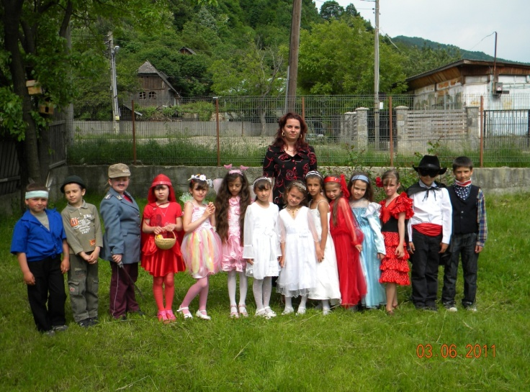

Primăvara
Elena Luntraru
Primăvara a sosit
Și pe noi ne-a veselit,
Păsările ciripesc,
Vremea caldă o vestesc.

Ciripit de păsărele,
Glasuri dulci de rândunele
Pomii plini de floricele
Movilițe și-albăstrele.

Martie a trecut în zbor
Cu mirosul florilor,
Vine Paștele dorit,
Cu miel și ou înroșit.

Cum sărbătorim Paștele
Andreea Moraru
Sărbătoarea Pascală începe odată cu venirea primăverii. Este o bucurie pentru toți creștinii deoarece sărbătoresc Paștele. Floriile anunță venirea Paștelui. Din duminica Floriilor încep slujbele religioase numite Denii. Credincioșii merg în acea săptămână la Denii pentru a se ruga să li se ierte păcatele pe care le-au făcut.
La noi în familie este mare bucurie atunci când Paștele ne bate în prag. Mama pregătește cozonacii, prăjiturile, pasca, ouăle roșii și drobul de miel, conform tradiției. În seara de Înviere mergem toți la biserică pentru a întâmpina Învierea lui Hristos și pentru a lua Lumina cea Sfântă, adusă de preot, cântând: Veniți să primiți lumină! După ce ascultăm slujba cea Sfântă, luăm pască și ne întoarcem acasă. Este obiceiul ca oamenii să se spele pe față cu apă în care pun un ou roșu. Pasca și oul roșu simbolizează Trupul și Sângele lui Hristos.
În ziua de Paști luăm masa în familie ciocnind ouă roșii, spunând: Hristos a Înviat! Adevărat a Înviat!
Ne bucurăm mult și de darurile aduse de Iepuraș.

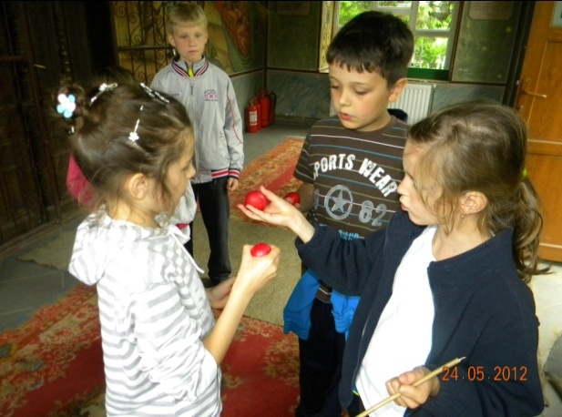

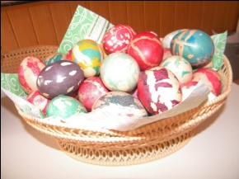
Pregătiri de Paști în zona Buzăului

Înv. Gavriloiu Otilia

Potrivit tradiției, în zona Buzăului, se Sfintele Sărbători ale Paștelui, se gătesc bucate specifice: ouă roșii, pască și miel.
Oul a inspirat numeroase legende și basme. Obiceiul colorării lor s-a transmis creștinilor. Românii, întotdeauna inventivi, au înflorit această artă. În folclor circulă legende despre tradiția înroșirii ouălor și de ce au devenit ele simbolul Învierii Domnului. Maica Domnului, care venise să-și plângă fiul răstignit, a pus coșul cu ouă lângă cruce și acestea s-au înroșit de la sângele care picura din rănile lui Iisus. Ouăle roșii ne duc cu gândul la jertfa Mântuitorului nostru, Iisus Hristos.
Încondeierea ouălor reprezintă un obicei străvechi în tradiția românească. La noi, în Muntenia, ouăle se încondeiază în Joia Mare.
Ouăle încondeiate reprezintă un meșteșug popular. În ornamentația lor se folosesc diferite simboluri: soarele, luna, crucea, plante, animale, obiecte casnice… Motivele ornamentației ouălor încondeiate sunt numeroase și traduc cel mai bine preocupările și credințele celor care le realizează. Fiecare motiv se prezintă în mai multe variante, care se diferențiază în funcție de localitate. Simbolul creștinătății românești este crucea. În Muntenia numărul culorilor folosite nu este prea mare. De acest lucru se ocupă numai femeile.
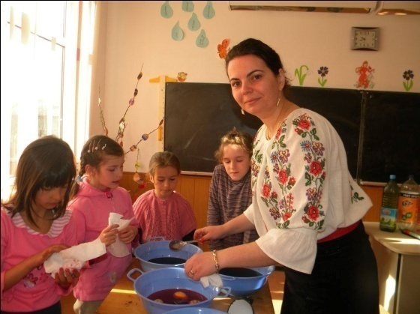
Tehnica încondeierii este foarte simplă: ouăle se spală, se fierb și apoi începe decorarea: se trasează primele simboluri. Oul este încondeiat cu ajutorul condeiului. Condeiul este un obiect din lemn, cu un capăt metalic prin care se trece un fir de păr de cal. Acesta ajută ca modelul lăsat pe ou să fie foarte subțire. Ceara, curată, de albine, trebuie să fie fierbinte. După trasarea primelor simboluri, oul se scaldă în cea mai deschisă culoare dintre cele alese (galben, de exemplu). Când coaja capătă o culoare frumoasă, se continuă încondeierea cu alte simboluri. Oul este scăldat în portocaliu, roșu, verde, albastru, negru. Depinde foarte mult de modelul pe care îl dorește fiecare. Aceasta este o artă migăloasă, care a cunoscut mai multe modalități de realizare.
Pentru încondeiere, de cele mai multe ori, se folosește doar roșu. Modelul e trasat direct pe coaja oului și apoi scăldat în vopsea roșie. După ce s-a colorat, oul e ușor încălzit, iar ceara se șterge cu o cârpă moale. Muntencele realizează ouă încondeiate de o rară frumusețe. Totul cere multă răbdare, dar și talent.
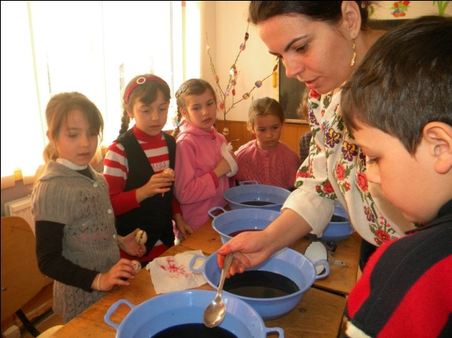
În alte zone există obiceiul ca înainte de a fi încondeiat, oul să fie golit de conținut. În zona Buzăului, nu prea există acest obicei.
Specific zonei noastre este și oul decorat cu frunze și vopsit cu ajutorul ciorapului. Frunza este strânsă bine cu ajutorul ciorapului și apoi, oul este scufundat în vopsea. Când este vopsit, locul în care a fost frunza este alb, iar restul oului ia culoarea dorită.
La final ouăle sunt unse cu un șervețel înmuiat în ulei, pentru a căpăta luciul dorit.
Pentru a păstra tradiția, am considerat că e necesar ca și copiii să învețe de mici această artă. Am făcut rost de tot ce aveam nevoie și am început lucrul. Copiii erau foarte curioși. Fiecare a adus câte un ou fiert și ne-am apucat de treabă. Au lucrat cu multă bucurie. Rezultatul a fost deosebit. Au plecat de la școală încântați și convinși că vor încerca și acasă, cu ajutorul părinților.
Toți românii se pregătesc pentru ziua de Paști. Obiceiul spune ca în ziua de Paști să te înnoiești cu ceva, pentru că este o sărbătoare aleasă. În noaptea de Înviere oamenii se îmbracă frumos și pășesc smeriți, cu coșul plin cu cozonac și împodobit cu ouă încondeiate spre Sfânta Biserică. Simți o imensă bucurie sufletească atunci când coșurile se adună, unul lângă altul și care mai de care e mai încărcat. Tot în coșuri se află și pască.
Pasca se face în Sâmbăta Mare. Se împletește aluatul cu brânză dulce. Pasca are formă rotundă. Se întinde o parte din blat (în formă rotundă), se așază în tavă, pe margine se așază un spic împletit, iar pasca în interior se umple cu brânză dulce de vaci cu ou și smântână. Totul este împletit și frumos așezat. Deasupra se unge cu ou, pentru a-i da luciu. Din același aluat se fac și cozonacii.
Pentru creștini, Sfintele Paști reprezintă o trecere de la moarte la viață. Prin Paști, noi, creștinii, prăznuim moartea și Învierea lui Iisus Hristos. Profetul Isaia, vorbind despre patima Domnului spune: ,,ca un miel spre junghiere s-a adus...“ (Isaia 53, 7). Deci, pentru creștini, Hristos devine Mielul care Se jertfește pentru mântuirea neamului omenesc.
Mielul jertfit și mâncat de evrei când serbau Paștile, era o prefigurare a Mielului lui Dumnezeu care ridica păcatele lumii (Ieșirea 12, 46) și se oferă ca hrană pentru viața veșnică.
Sfântul Apostol Pavel ne îndeamnă să serbăm Paștile într-o nouă perspectivă: ,,Iată Hristos, Paștile nostru, S-a jertfit pentru noi; să prăznuim, deci, nu cu aluatul cel vechi, nici cu aluatul răutății și al vicleșugului, ci cu azimile curăției și ale adevărului" (I Cor. 5, 7-8).
Mielul pascal își găsește explicația prin aceea că la ieșirea evreilor din robia egipteană, aceștia au făcut o jertfă animală. Sacrificarea mielului pascal a prefigurat jertfa Mântuitorului la Golgota, iar credincioșii creștini au preluat gestul sacrificiului. Mielul e gătit de gospodine în diferite moduri: borș de miel cu leuștean crud, drob de miel și friptură la cuptor cu usturoi verde.
Toate aceste bunătăți se găsesc pe masa creștinilor în ziua de Paști.
Iepurașul de Paști
Ioana Corbu
Iepurașul a venit
Toți copiii i-a găsit.
Încet, încet el a intrat
Și cadouri a lăsat.

Când copiii s-au trezit
Cadouri multe au găsit
Cu toții s-au bucurat
Și în cor ei au cântat.
Hristos a înviat!
Adevărat a înviat!
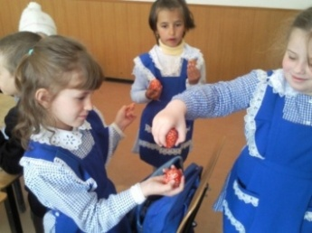

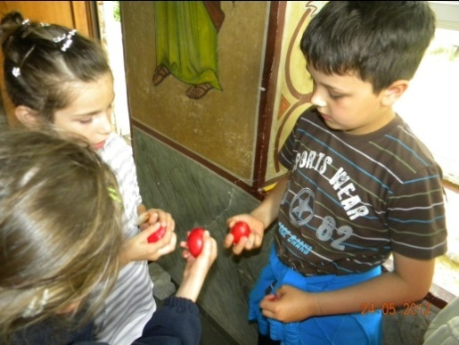

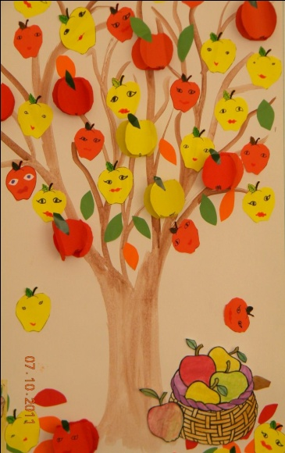
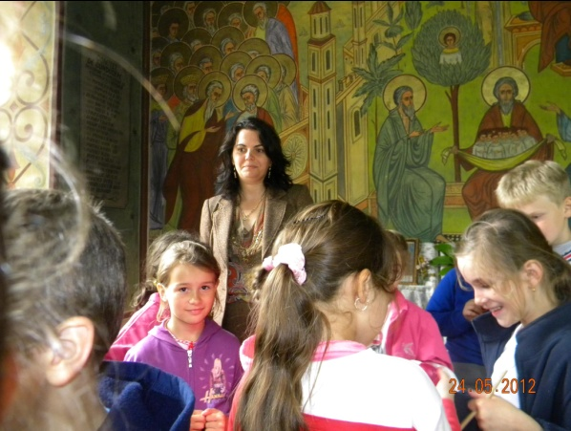

Păsărelele
Andreea Moraru
Turturica a venit
Rândunica a sosit
Și s-au dus la cuibul lor
Cu puișorii în zbor.
Copiii în sus privesc
Și acum se veselesc
Căci păsările au venit
Și natura s-a trezit.

Violența
Oana Corbu
Era o zi plină de soare
Când, într-un parc din Satul Mare
Doi copilași s-au întâlnit
Și multe și-au mai povestit.
În timp ce ei vorbeau neîncetat
Au văzut un tobogan aflat
Într-un colțișor de flori
Plin de bondari călători.
Pe dată ei au alergat
Spre colțișorul înflorat.
Și s-au certat neîncetat
Și s-au bătut și s-au călcat
Până ce unul a strigat:
- De ce ne batem, ne certăm
Când putem să ne-mpăcăm?
Hai toboganul să-l împărțim
Și de acum cuminți să fim!
Pe tobogan ei s-au urcat
Și de atunci deloc nu s-au certat
Și toată ziulica s-au jucat.

Primăvara
Elena Luntraru
Soarele se dezmorțește
Vremea iar se încălzește
Animalele prind viață
Peste tot numai verdeață.

Primăvara-i înzestrată
C-o putere minunată
Ea poate duce la viață
Natura ce-a fost sub gheață.

A venit iar primăvara
Parfumând întreaga țară
În crâng iarăși a-nflorit
Ghiocelul cel vestit.

Toți sunt veseli și voioși
Toți sunt foarte bucuroși
Primăvara a sosit
Și totul a înflorit.

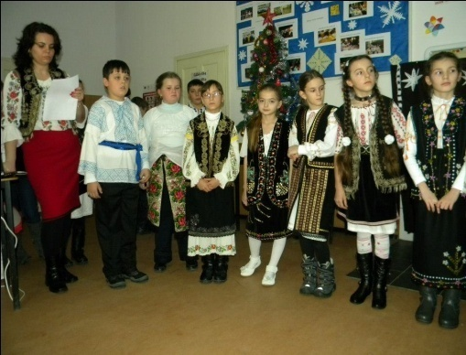

Toate drepturile rezervate

Cuprins

Să facem cunoștință cu elevii clasei …………………………………………………………....pag. 2
Prima zi de școală ……………………………………………………………………….……...pag. 3
Ghioceii -Andreea Moraru, Ghicitoare - Elena Luntraru………….…………………………....pag. 4
Pisicuța jucăușă – Teodora Mihai, Sărăcia – Daria Prundea, Ghicitoare – Elena Luntraru ….pag. 5
Cea mai bună prietenă – Andreea Moraru ……………………………………………………..pag. 6
Sirena – Valentina Despa, Stop violenței – Andreea Moraru, Primăvara – Elena Luntraru…….pag. 7
Cum sărbătorim Paștile - Andreea Moraru ……………………………………………………..pag. 8
Pregătiri de Paști în zona Buzăului - Înv. Gavriloiu Otilia ……………………………………..pag. 9
Iepurașul de Paști - Oana Corbu …………………………………………….………………….pag. 10
Violența - Oana Corbu, Păsărelele - Andreea Moraru, Primăvara - Elena Luntraru …………..pag 12

